- 实现 mystrcpy(), mystrcmp(), mystrcat(), mystrlen() ;
//实现mystrcpy()
#include<stdio.h>
#include<stdlib.h>
#include<string.h>

size_t mystrcpy(char a[10],char b[10])
{
int i=0;
while(b[i]!='\0')
{
a[i]=b[i];
i++;
}
a[i]='\0';
}

int main()
{
char a[10];
char b[10];
gets(a);

gets(b);
mystrcpy(a,b);
printf("%s\n",a);
system("pause");
return 0;
}
//运行结果
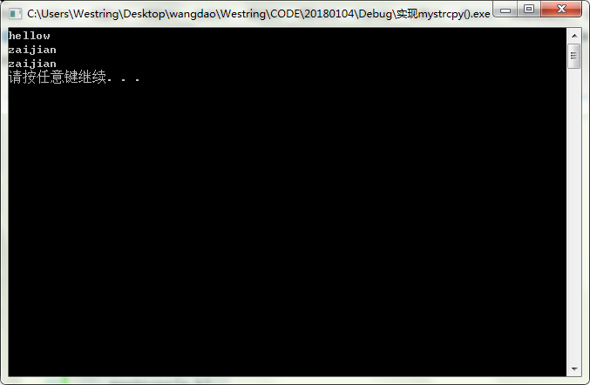

//实现mystrcmp()
#include<stdio.h>
#include<stdlib.h>
#include<string.h>

size_t mystrcmp(char c[10],char d[10])
{
int i=0;
while(c[i]==d[i]&&c[i])
{
i++;
}
if(c[i]>d[i])
return 1;
else if(c[i]<d[i])
return -1;
else
return 0;
}

int main()
{
int i;
char c[10]={0};
char d[10];
gets(c);
gets(d);
i=mystrcmp(c,d);
printf("%d",i);
system("pause");
return 0;
}
//运行结果
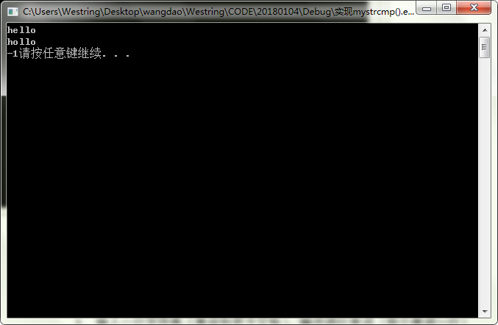
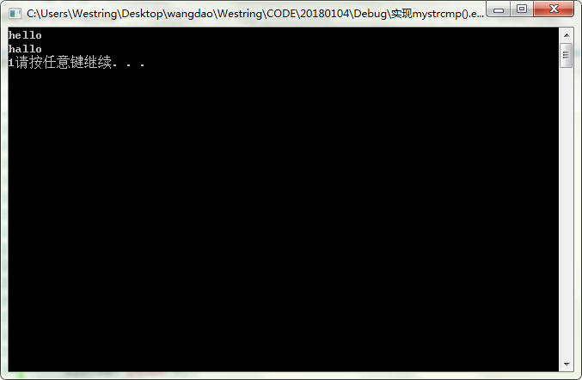
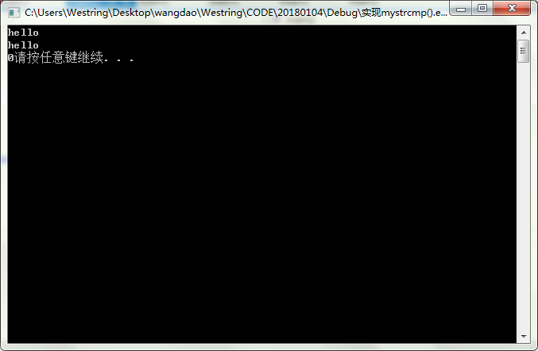

//实现mystrcat()
#include<stdio.h>
#include<stdlib.h>
#include<string.h>

size_t mystrcat(char a[30],char b[20])
{
int i=0,j=0;
while (a[i]!='\0')
{
i++;
}
while(b[j]!=0)
{
a[i]=b[j];
i++;
j++;
}
a[i]='\0';
}

int main()
{
char a[30];
char b[20];
gets(a);
gets(b);
mystrcat(a,b);
printf("%s",a);
system("pause");
return 0;
}

//运行结果
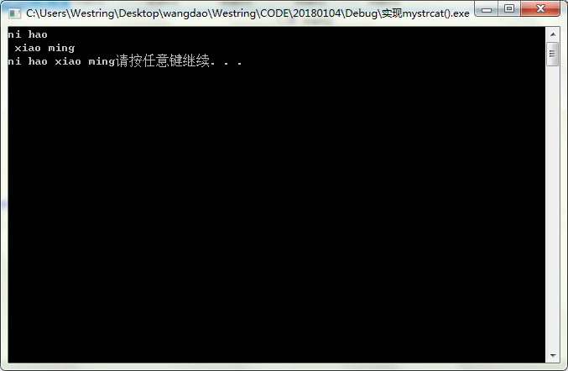

- 输入一行字符串（单词和若干空格）， 输出该行单词个数。
Input：____hello_________world_ how___are___you___\n
Output: 5
//#include<stdio.h>
#include<stdlib.h>
#include<string.h>

int main()
{
int i=0,num=1;
char a[20];
gets(a);
while(a[i])
{
if(a[i]!=' '&&a[i+1]==' '&&a[i+2])
{
i++;
num++;
}
else
i++;

}
printf("%d",num);
system("pause");
return 0;
}

//运行结果
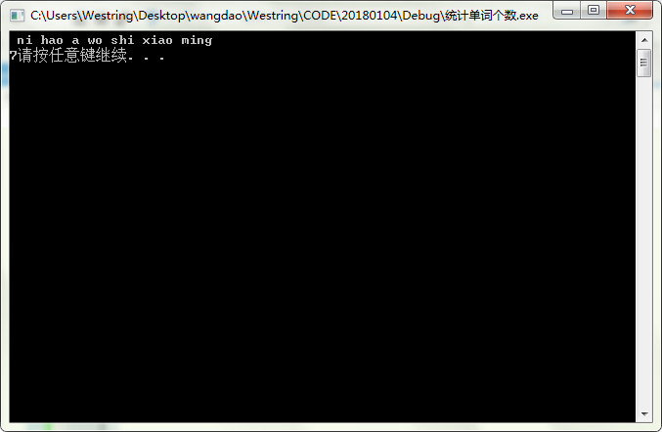

- 输入一行字符串（单词和若干空格），输出该行单词（每个单词一行）
Input：____hello_________world_ how___are___you___\n
Output: hello
world
how
are
You

#include<stdio.h>
#include<stdlib.h>
#include<string.h>

int main()
{
char* p;
char a[100];
while(memset(a,0,sizeof(a)),gets(a)!=NULL)
{
// puts(a);
p=a;
while(*p)
{
while(*p==' '&&*p!='\0')
{
p++;
}
while(*p!=' '&&*p!='\0')
{
printf("%c",*p);
p++;
}
if(*(p-1)!=' '&&*p==' ')
{
printf("\n");
}

}
}
return 0;
}

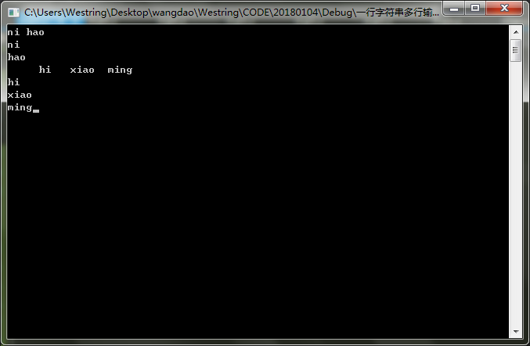

4:输入一行字符串，把字符串翻转 。
Input: I____am__a__student
Output: student__a__am____I

#include<stdio.h>
#include<stdlib.h>
#include<string.h>

void reverse(char* start,char* end)
{
while(start<end)
{
char temp;
temp=*start;
*start=*end;
*end=temp;
start ++;
end--;
}
}

int main()
{
char a[100];
char *p,*q;
while(memset(a,0,sizeof(a)),gets(a)!=NULL)
{
reverse(a,a+strlen(a)-1);
p=a;q=a;
while(*p)
{
while(*p==' ')
{
p++;
q++;
}
while(*q!=' '&&*q!=0)
{
q++;
}
reverse(p,q-1);
p=q;
}
puts(a);
}
system("pause");
return 0;
}
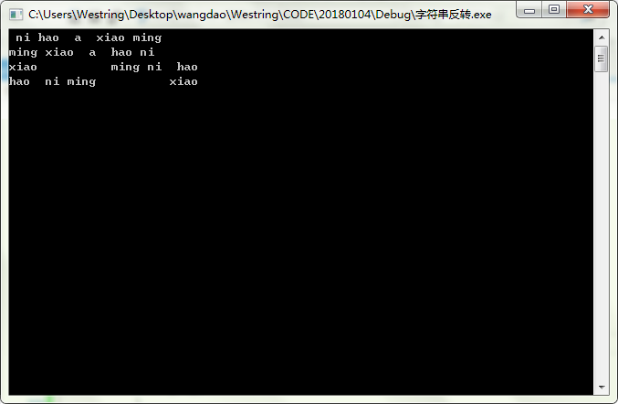

- 直接翻转一下
- 把每个单词找出来，原地自身翻转

